챕터 13 과제 2019202050 이강현

#include <stdio.h>

int main(void)

{

int arr[3] = { 0,1,2 };//길이가 3인 배열 선언및 초기화

printf("배열의이름: %p \n", arr);//배열의 주소 출력

printf("첫번째요소: %p \n", &arr[0]);//첫 번째 배열의 주소 출력

printf("두번째요소: %p \n", &arr[1]);//두 번째 배열의 주소 출력

printf("세번째요소: %p \n", &arr[2]);//세 번째 배열의 주소 출력

return 0;

}

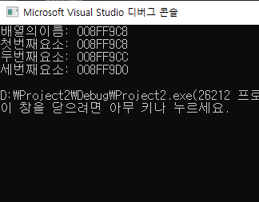

한줄 토의: 배열의 이름은 배열의 첫번째 요소를 가리킨다.

#include <stdio.h>

int main(void)

{

int arr1[3] = { 1,2,3 };// int형 배열 선언

double arr2[3] = { 1.1, 2.2, 3.3 };//double형 배열 선언

printf("%d %g \n", \*arr1, \*arr2);//포인터를 이용해 값 출력

\*arr1 += 100;//증감문

\*arr2 += 120.5;//증감문

printf("%d %g \n", arr1[0], arr2[0]);//각각의 첫번째 배열 출력

return 0;

}

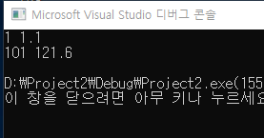

한줄 토의: 포인터 배열에도 각각의 형이 있다.

#include <stdio.h>

int main(void)

{

int arr[3] = { 15, 25, 35 };//배열 선언

int\* ptr = &arr[0];//배열을 가리키는 포인터 선언

printf("%d %d\n", ptr[0], arr[0]);//출력문

printf("%d %d\n", ptr[1], arr[1]);//출력문

printf("%d %d\n", ptr[2], arr[2]);//출력문

printf("%d %d \n", \*ptr, \*arr);//출력문

return 0;

}

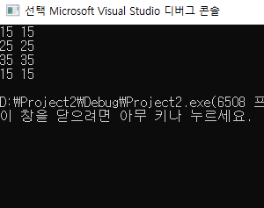

한줄 토의: 배열을 가리키는 포인터를 배열의 이름처럼 사용 가능하다.

#include <stdio.h>

int main(void)

{

int\* ptr1 = 0x0010;//16진수로 int형 초기화

double\* ptr2 = 0x0010;//16진수로 double형 초기화

printf("%p %p\n", ptr1 + 1, ptr1 + 2);//포인터 값 증가후 주소 확인

printf("%p %p\n", ptr2 + 1, ptr2 + 2);//포인터 값 증가후 주소 확인

printf("%p %p\n", ptr1, ptr2);//기존의 포인터 주소확인

ptr1++;//증감문

ptr2++;//증감문

printf("%p%p \n", ptr1, ptr2);//포인터 주소확인

return 0;

}

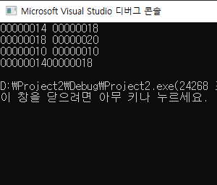

한줄 토의: 포인터 연산과 포인터 형에 따른 증가 시의 주소 변화를 알 수 있다.

#include <stdio.h>

int main(void)

{

int arr[3] = { 11,22,33 };//배열 선언

int\* ptr = arr;//포인터 선언

printf("%d %d %d \n", \*ptr, \*(ptr + 1), \*(ptr + 2));//포인터의 증가를 이용한 배열접근

printf("%d", \*ptr); ptr++;//포인터 출력 후 1증가

printf("%d", \*ptr); ptr++;//포인터 출력 후 1증가

printf("%d", \*ptr); ptr--;//포인터 출력 후 1감소

printf("%d", \*ptr); ptr--;//포인터 출력 후 1감소

printf("%d", \*ptr); printf("\n");//포인터 출력

return 0;

}

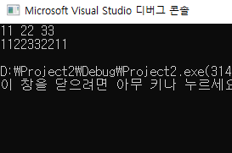

한줄 토의: 포인터의 값 증가로 가리키는 배열의 각 요소에 접근할 수 있다.

#include <stdio.h>

int main(void)

{

char str1[] = "my string";// 변수 형태 문자열

char \* str2 = "your string";//상수 형태 문자열

printf("%s %s \n", str1, str2);//출력문

str2 = "our string";//가리키는 문자열 변경

printf("%s %s \n", str1, str2);//출력문

str1[0] = 'X';//첫 번째 배열 변경

str2[0] = 'X';//첫 번째 배열 변경

printf("%s %s \n", str1, str2);//출력문

return 0;

}

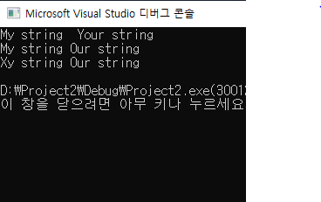

한줄 토의: 문자열의 주소가 저장된 변수는 문자열의 변경이 불가능한 상수형이다.\

#include <stdio.h>

int main(void)

{

int num1 = 10, num2 = 20, num3 = 30;//변수 선언및 초기화

int\* arr[3] = { &num1, &num2, &num3 };//포인터 배열선언 및 초기화

printf("%d \n", \*arr[0]);//출력문

printf("%d \n", \*arr[1]);//출력문

printf("%d \n", \*arr[2]);//출력문

return 0;

}

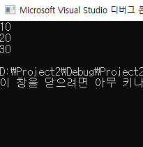

한줄 토의:포인터 배열을 활용할 수 있다.

#include <stdio.h>

int main(void)

{

char \* strArr[3] = { "Simple","String","Array" };//char형 포인터 배열 선언 및 초기화

printf("%s \n", strArr[0]);//출력문

printf("%s \n", strArr[1]);//출력문

printf("%s \n", strArr[2]);//출력문

return 0;

}

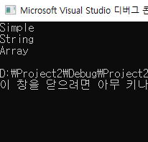

한줄 토의: 포인터 배열에 문자열을 저장할 수 있다.

문제 1

#include <stdio.h>

int main(void)

{

int arr[6] = { 1,2,3,4,5,6 };//배열 선언

int\* ptr1 = &arr[0];//첫번째 배열을 가리키는 포인터 선언

int\* ptr2 = &arr[5];//첫번째 배열을 가리키는 포인터 선언

int temp;//값의 순서를 뒤바꿀때 필요한 변수

for (int i = 0; i < 3; i++)//값의 순서를 뒤바꾸는 반복문

{

temp = \*(ptr1 + i);

\*(ptr1 + i) = \*(ptr2 - i);

\*(ptr2 - i) = temp;

}

for (int j = 0; j < 6; j++)//배열의 모든 값을 출력하는 반복문

{

printf("%d", arr[j]);

}

return 0;

}

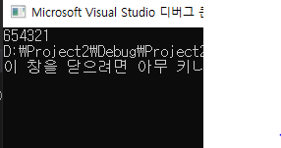

한줄 토의: 포인터를 활용하여 배열의 접근이 가능하다.

문제 2

#include <stdio.h>

int main(void)

{

int arr[5] = { 1,2,3,4,5 };//배열 선언

int \*ptr = &arr[4];//배열의 마지막 요소를 가리키는 포인터 선언

int sum = 0;//배열의 각 요소를 더할 변수 선언

for (int i = 0; i < 5; i++)//배열의 각 요소를 포인터변수 감소연산을 이용해 접근하여 모두 더하는 반복문

{

sum += \*(ptr - i);

}

printf("%d", sum);//합을 출력하는 출력문

return 0;

}

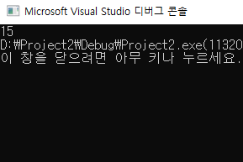

한줄 토의:포인터의 감소연산을 통한 배열의 접근이 가능하다.